**Kočičí kluci**

1. Kdo a kdo a kdo to je, co tu kolem brousí,

Kdo si nedá pokoje, všude strká fousy.

||: Či a či a čičičí jsou to kluci kočičí:||.

2. Zvířátko se umí smát, ale taky trápit.

Chce se najíst, chce si hrát, musí se i napít.

||: Hleď se o ně postarat – je to přece kamarád:||.

3. Zapište si za uši, ať to dobře víte,

Že nikomu nesluší uši neumyté.

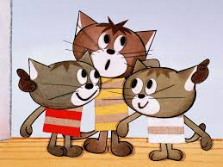 ||: My je myjem každý den, ušmudlánci z kola ven.:||

**Káča našla ptáče**

**C** **F** **C**

**1.** |: Káča našla ptáče, je promoklé a pláče

**Dmi** **G**

kdo poradí Káče, komu ptáče dát. :|

**C** **F** **G** **C**

**Rf:** |: Nikomu jinému, jenom panu hajnému

**F** **G** **C**

on ho dá do hnízda, ptáče zase zahvízdá. :|

**2.** |: Jířa našla zvíře, co netrefilo k díře

kdo poradí Jíře, komu zvíře dát. :|

**Rf:** |: Nikomu jinému, jenom panu hajnému

hajnému jedině, on ho vrátí rodině. :|

**3.** |: Míra našel výra, má po noční a zírá

zajímá se Míra, komu výra dát. :|

**Rf.** |: Nikomu jinému, jenom panu hajnému

 může mu radu dát, kdy má lítat a kdy spát. :|

**C:\Users\Darja\AppData\Local\Microsoft\Windows\Temporary Internet Files\Content.IE5\SJM6QP6Z\MC900358675[1].wmfCib, cib, cibulenka**

Cib, cib, cibulenka, mak, mak, makulenka,

C:\Users\Darja\AppData\Local\Microsoft\Windows\Temporary Internet Files\Content.IE5\V250THJV\MC900424860[1].wmfKdyž jsem byla maličká, chovala mě matička,

A teď, když jsem veliká, musím chovat Jeníka.

**Pásla ovečky**

Pásla ovečky v zeleném háječku,

Pásla ovečky v černém lese.

Já na ni dupy, dupy, dup,

ona zas cupy, cupy, cup,

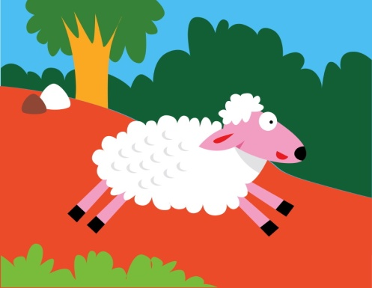houfem ovečky, seberte se všecky,

houfem ovečky, seberte se.

**Mravenčí ukolébavka**

C:\Users\Darja\AppData\Local\Microsoft\Windows\Temporary Internet Files\Content.IE5\IYFUK0TK\MC900233174[1].wmfC:\Users\Darja\AppData\Local\Microsoft\Windows\Temporary Internet Files\Content.IE5\V250THJV\MC900233173[1].wmfC:\Users\Darja\AppData\Local\Microsoft\Windows\Temporary Internet Files\Content.IE5\SJM6QP6Z\MC900215291[1].wmfSlunce šlo spát   
za hromádku klád   
na nebi hvězdy klíčí.   
Už nepracuj, mravenečku můj,   
schovej se do jehličí.   
  
Slunce šlo spát   
za hromádku klád   
na nebi hvězdy klíčí.   
Už nepracuj, mravenečku můj,   
schovej se do jehličí.   
  
  
R: Máš nožičky uběhané,    
den byl tak těžký.   
Pojď, lůžko máš odestlané   
v plátku od macešky.   
  
Spinká a sní   
mravenec lesní   
v hromádce u kapradí.   
Nespinká sám,   
s maminkou je tam,   
tykadlama ho hladí.   
  
R: Máš nožičky uběhané,   
den byl tak těžký.   
Pojď, lůžko máš odestlané    
v plátku od macešky. 

Spinká a sní   
mravenec lesní   
v hromádce u kapradí.   
Nespinká sám,   
s maminkou je tam,   
tykadlama ho hladí.